**摘 要**

随着科技的进步与现代产业的飞速发展，对控制系统的发展也提出了越来越高的要求，非接触控制、中远程通信正在扮演这越来越重要的角色，所以单片机的中远程通信的意义也愈发重要。作为一名工科生，加强对这方面的学习是很有必要的。基于AT89C51单片机与HC-08蓝牙模块通信的基础，我们设计了能够实现在手机模拟串口APP的客户端上进行温度监视与控制的系统。该系统主要由蓝牙通信模块，灯光模拟加热电路，单片机控制电路，基于DS18B20的温度监视电路等部分组成。画出了系统电路原理图，进行了软件设计，给出了系统流程图，并编写了系统程序。最后在进行系统仿真的基础上进行了实物制作，实物调试结果表明，所设计的系统能够满足要求。本系统具有成本低，安全实用，80米左右通信等特点。

**关键词：**AT89C51；HC-08蓝牙；DS18B20；LCD显示屏；

一、概述 4

1.1 课程考核目的 4

1.2 设计任务及要求 4

1.3设计需要的相关知识 4

二、总体设计方案与说明 5

2.1系统总体设计方案 5

2.2系统的技术指标 5

2.3 AT89C51单片机的串口 5

2.3.1 概念 5

2.3.2 串行口结构 6

2.3.3 特殊功能寄存器PCON 7

2.3.4串行口的4种工作方式 8

三、系统硬件部分设计 10

3.1 Protel DXP电路原理图 10

3.2 LCD显示电路 11

3.2.1 LCD 1602引脚 11

3.2.2．LCD1602字符的显示及命令 11

3.3 HC-08蓝牙模块电路 12

3.3.1 模块简介 13

3.3.2 HC-08蓝牙引脚定义 13

3.4 温度检测电路 14

3.4.1 DS18B20模块简介 14

3.4.2 引脚功能 14

3.4.3 编程方式 14

3.5 模拟加热电路（本设计中以LED灯和继电器模拟加热电路） 15

四、系统软件部分设计 16

4.1系统软件流程图 16

4.2 程序清单 16

五、系统仿真及实物制作 17

5.1仿真软件 17

5.2程序编译软件 18

5.3编译过程 18

5-4 Proteus仿真原理图 19

5.5仿真过程 19

5.6实物制作及功能演示 23

六、总结 25

七、参考文献 25

附录一 Protel DXP原理 26

附录二 程序清单 27

附录三 Proteus 仿真原理图 30

##### 一、概述

1.1 课程考核目的

通过本课程学习，使学生掌握控制系统设计的一般步骤，掌握系统总体控制方案的设计方法。使学生进一步掌握微型计算机应用系统的硬、软件开发方法，输入/输出(I/O)接口技术，单片机中远程通信的方法，应用程序设计技术，并能结合专业设计简单实用的单片机应用系统。针对课堂重点讲授内容使学生加深对单片机硬件原理的理解及提高C51语言程序设计的能力，为以后的毕业设计搭建了单片机系统应用平台，提高学生的开发创新能力。

1.2 设计任务及要求

设计要求：

设计一个手机蓝牙通过HC-08蓝牙模块联系AT89C51单片机，对其发出指令进行温度控制，并且能够将温度回馈到手机的模拟串口的客户端界面上。

主要任务：

（1）进行系统方案总体设计，画出系统设计的框图。

（2）硬件部分设计。将整个硬件系统划分为若干功能单元电路，使用Protel DXP画出每个单元电路原理图，绘出整个系统电路原理图。

（3）软件部分设计。画出程序流程图，编写系统源程序(有必要的注释)并调试。

（4）购买实物，进行实物连接。

（5）画出Proteus仿真图，载入程序，进行仿真。

（6）软硬件联调，完成系统工作调试。

在以上工作基础上完成课程设计报告，包括设计任务与要求，总体方案说明，电路原理图与说明，软件流程图和源程序清单，问题分析与解决方案，结论与体会，参考资料等。

1.3设计需要的相关知识

通信基础下的温度控制系统设计主要涉及单片机的串口通信。基础知识包括：单片机的串口方式，HC-08蓝牙的串口通信知识，LCD显示，DS18B20的温度显示等等。

##### 二、总体设计方案与说明

2.1系统总体设计方案

特别说明：本次设计中，使用一个与继电器连接LED灯模拟加热模块。



图2-1系统工作框图

本设计基本工作方式如图2.1-1所示，在手机模拟串口发出指令，通过HC-08蓝牙从机传递给单片机，单片机启动模拟加热模块，测温模块测得实时温度，然后将温度反馈给单片机，单片机再发送到LCD显示屏上显示或是回馈给手机客户端。

2.2系统的技术指标

利用51单片机接收从手机发出的指令，控制LCD显示电路、加热电路、测温电路，系统功能：

指令“0”LED灯亮，指令“1”LED灯灭，指令“2”，单片机将温度回馈给手机。

2.3 AT89C51单片机的串口

2.3.1 概念

AT89S51集成一个全双工通用异步收发（UART）串行口。

全双工：两个单片机之间串行数据可同时双向传输。

异步通信：收、发双方使用各自时钟控制发送和接收，省去收、发双方的1条同步时钟信号线，使异步串行通信连接更简单且易实现。

2.3.2 串行口结构

AT89S51串行口内部结构见图2-2。有两个物理上独立的接收、发送缓冲器SBUF（特殊功能寄存器），可同时收发数据。发送缓冲器只写不读，接收缓冲器只读不写，两个缓冲器共用一个特殊功能寄存器字节地址（99H）。

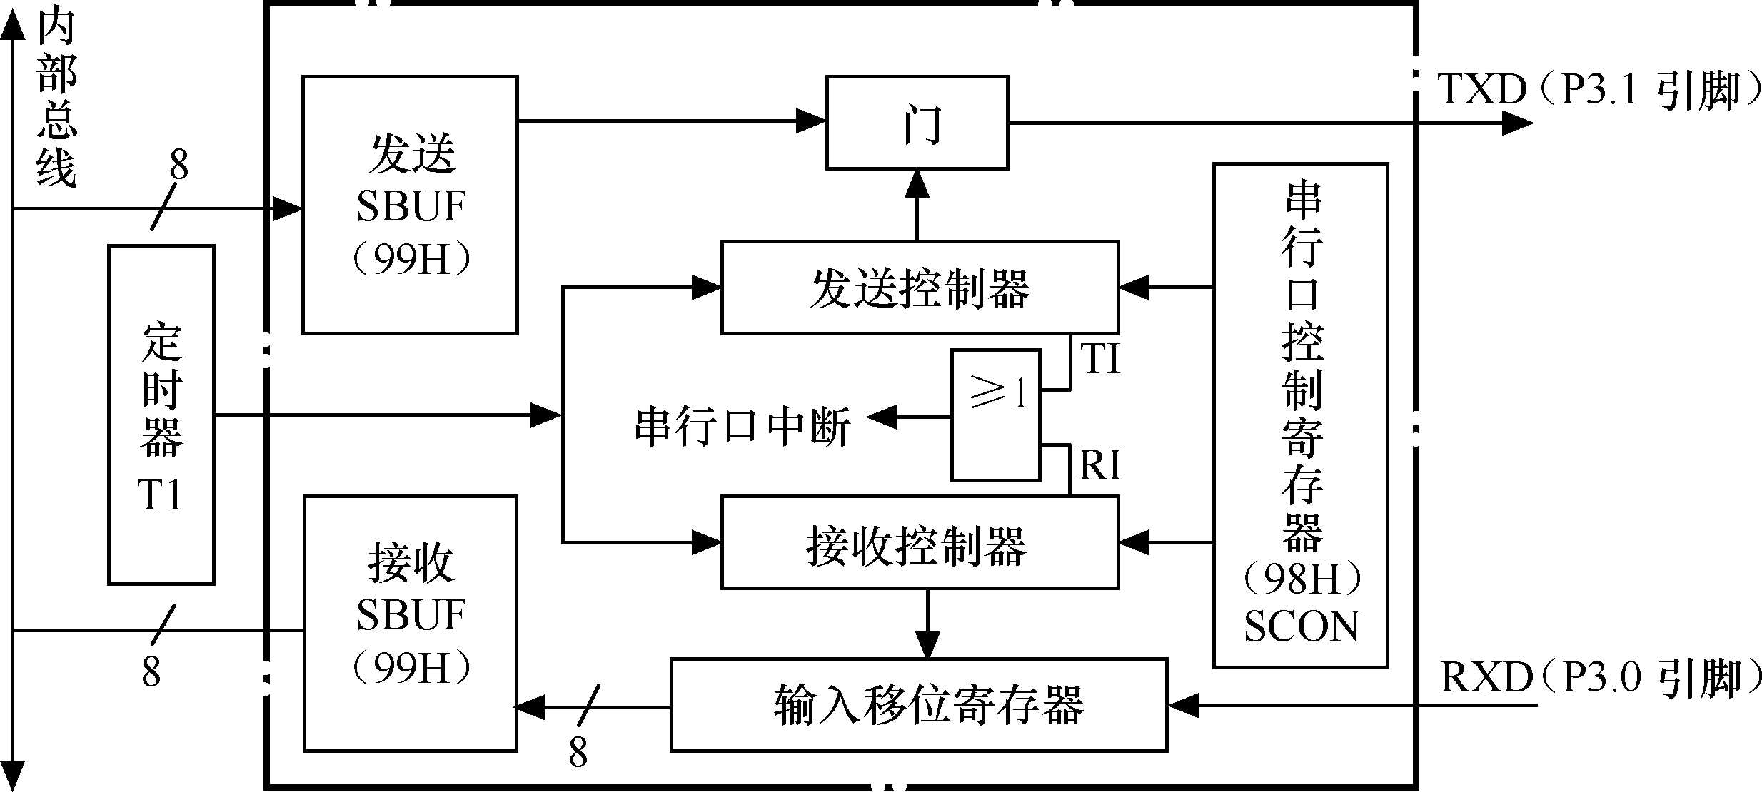

图2-2 串行口结构图

寄存器SCON各位功能：

1. SM0、SM1—串口4种工作方式选择，如表2-1

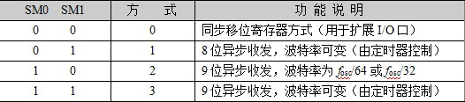

表2-1

(2）SM2—多机通信控制位

多机通信是在方式2和方式3下进行，因此SM2位主要用于方式2或方式3。

当串口以方式2或方式3接收时，如SM2=1，则只有当接收到的第9位数据（RB8）为“1”时，才使RI置“1”，产生中断请求，并将收到的前8位数据送入SBUF；当收到的第9位数据（RB8）为“0”时，则将收到的前8位数据丢弃。

当SM2=0时，则不论第9位数据是“1”还是“0”，都将接收的前8位数据送入SBUF中，并使RI置“1”，产生中断请求。

方式1时，如果SM2=1，则只有收到有效的停止位时才会激活RI。

方式0时，SM2必须为0。

(3）REN—允许串行接收位，由软件置“1”或清“0”。

REN=1，允许串行口接收数据。

REN=0，禁止串行口接收数据。

（4）TB8—发送的第9位数据

　在方式2和方式3时，TB8是要发送的第9位数据，其值由软件置“1”或清“0”。

在双机串行通信时，TB8一般作为奇偶校验位使用；也可在多机串行通信中表示主机发送的是地址帧还是数据帧，TB8=1为地址帧，TB8=0为数据帧。

（5）RB8—接收的第9位数据

在方式2和方式3时，RB8存放接收到的第9位数据。在方式1，如果SM2=0，RB8是接收到的停止位。在方式0，不使用RB8。

（6）TI—发送中断标志位

方式0时，串行发送的第8位数据结束时，TI由硬件置“1”，在其他工作方式中，串行口发送停止位的开始时，置TI为“1”。TI=1，表示1帧数据发送结束。TI位状态可供软件查询，也可申请中断。CPU响应中断后，在中断服务程序向SBUF写入要发送的下一帧数据。注意：TI必须由软件清“0”。

（7）RI—接收中断标志位

串口在方式0时，接收完第8位数据时，RI由硬件置“1”。在其他工作方式中，串行接收到停止位时，该位置“1”。RI=1，表示一帧数据接收完毕，并申请中断，要求CPU从接收SBUF取走数据。该位状态也可供软件查询。

注意：RI必须由软件清“0”。

2.3.3 特殊功能寄存器PCON

　 字节地址为87H，不能位寻址。格式见图2-3

仅最高位SMOD与串口有关，低4位功能在第2章中已介绍。

SMOD位：波特率选择位。

0703

图2-3 特殊功能寄存器PCON格式

2.3.4串行口的4种工作方式

4种工作方式由特殊功能寄存器SCON中SM0、SM1位定义，编码见表2.3-1。

**方式0**

方式0为同步移位寄存器输入/输出方式。该方式并不用于两个AT89S51单片机间的异步串行通信，而是用于外接移位寄存器，用来扩展并行I/O口。

方式0以8位数据为1帧，没有起始位和停止位，先发送或接收最低位。波特率是固定的，为fosc/12。

1．方式0输出

（1）方式0输出的工作原理

当单片机执行将数据写入发送缓冲器SBUF指令时，产生一个正脉冲，串口把8位数据以fosc/12固定波特率从RXD脚串行输出，低位在先，TXD脚输出同步移位脉冲，当8位数据发送完，中断标志位TI置“1”。

2．方式0输入

(1）方式0输入的工作原理:方式0输入时，REN为串行口允许接收控制位，REN=0，禁止接收；REN=1，允许接收。

当CPU向串行口SCON寄存器写入控制字（设置为方式0，并使REN位置“1”，同时RI=0）时，产生一正脉冲，串口开始接收数据。引脚RXD为数据输入端，TXD为移位脉冲信号输出端，接收器以fosc/12固定波特率采样RXD引脚数据信息，当接收器接收完8位数据时，中断标志RI置“1”，表示一帧接收完毕，可进行下一帧接收。

**方式1**

　方式1为双机串行通信方式，如图2-4。

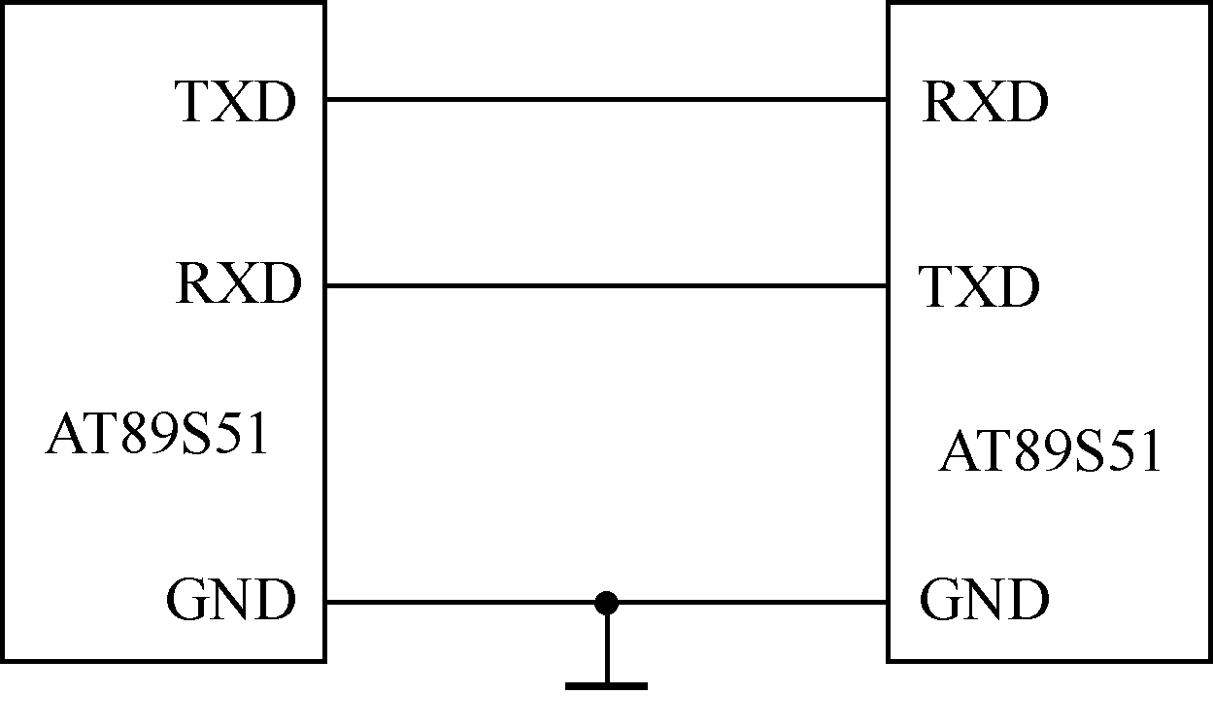

图2.-4 方式1双机串行通信方式

当SM0、SM1=01时，串行口设为方式1双机串行通信。TXD脚和RXD脚分别用于发送和接收数据。

　方式1收发一帧数据为10位，1个起始位（0），8个数据位，1个停止位（1），先发送或接收最低位。

1．方式1发送

　 串口以方式1输出，数据位由TXD端输出，发送一帧信息为10位，1位起始位0，8位数据位（先低位）和1位停止位1，当CPU执行写数据到发送缓冲器SBUF的命令后，就启动发送。

发送时钟TX时钟频率就是发送波特率。发送开始时，内部逻辑将起始位向TXD脚（P3.1）输出，此后每经1个TX时钟周期，便产生1个移位脉冲，并由TXD脚输出1个数据位。8位全发送完后，中断标志位TI置“1”。

2．方式1接收

　串行口以方式1（SM0、SM1=01）接收时（REN=1），数据从RXD（P3.0）脚输入。当检测到起始位负跳变时，则开始接收。

接收时，定时控制信号有两种，一种是接收移位时钟（RX时钟），频率和传送的波特率相同，另一种是位检测器采样脉冲，它的频率是RX时钟的16倍。也就是在1位数据期间，有16个采样脉冲，以波特率的16倍速率采样RXD引脚状态。

当采样到RXD端从1到0的负跳变（有可能是起始位）时，就启动接收检测器。接收的值是3次连续采样（第7、8、9个脉冲时采样），取其中两次相同的值，以确认是否是真正起始位（负跳变）开始，这样能较好消除干扰引起的影响，以保证可靠无误地开始接收数据。

当确认起始位有效时，开始接收一帧信息。接收每一位数据时，也都进行3次连续采样（第7、8、9个脉冲时采样），接收的值是3次采样中至少两次相同的值，以保证接收到的数据位的准确性。当一帧数据接收完毕后，必须同时满足以下两个条件，这次接收才真正有效。

（1）RI=0，即上一帧数据接收完成时，RI=1发出的中断请求已被响应，SBUF中的数据已被取走，说明“接收SBUF”已空。

（2）SM2=0或收到的停止位=1（方式1时，停止位已进入RB8），则将接收到的数据装入SBUF和RB8（装入的是停止位），且中断标志RI置“1”。

　 若不同时满足这两个条件，收到的数据不能装入SBUF，这意味着该帧数据将丢失。

**方式2**

串口工作于方式2和方式3时，为9位异步通信接口。每帧数据均为11位，1位起始位0，8位数据位（先低位），1位可程控为1或0的第9位数据及1位停止位。

1．方式2发送

　 发送前，先由通信协议由软件设置TB8（如奇偶校验位或多机通信的地址/数据的标志位），然后将要发送的数据写入SBUF，即可启动发送过程。串行口能自动把TB8取出，并装入到第9位数据位的位置，再逐一发送出去。发送完毕，则使TI位置“1”。

2．方式2接收

　当SCON寄存器SM0、SM1=10，且REN=1时，允许串行口以方式2接收数据。接收时，数据由RXD端输入，接收11位信息。当位检测逻辑采样到RXD引脚从1到0的负跳变，并判断起始位有效后，便开始接收一帧信息。在接收完第9位数据后，需满足以下两个条件，才将接收到的数据送入接收缓冲器SBUF。

　（1）RI=0，意味着接收缓冲器为空。

　（2）SM2=0或接收到的第9位数据位RB8=1。

　当满足上述两个条件时，接收到的数据送入SBUF（接收缓冲器），第9位数据送入RB8，且RI置“1”。若不满足这两个条件，接收的信息将被丢弃。

**方式3**

　 当SM0、SM1两位为11时，串行口被定义工作在方式3。方式3为波特率可变的9位异步通信方式，除了波特率外，方式3和方式2相同。

##### 三、系统硬件部分设计

3.1 Protel DXP电路原理图

见附录一

3.2 LCD显示电路

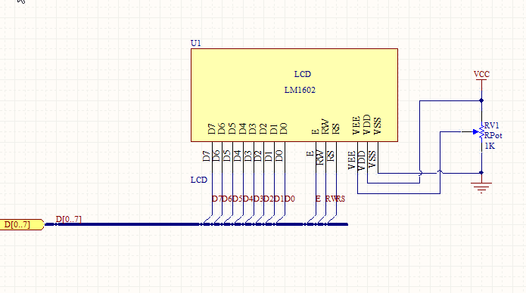

图3-1 LCD显示电路

3.2.1 LCD 1602引脚

LCD 1602工作电压4.5~5.5V，典型5V，工作电流2mA。标准的14引脚（无背光）或16个引脚（有背光）的外形及引脚如图3-2所示。

图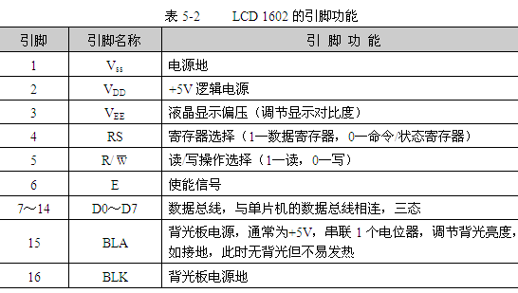3-2 LCD 1602引脚功能图

3.2.2．LCD1602字符的显示及命令

（1）显示字符

首先要解决待显示字符的ASCII码产生。用户只需在C51程序中写入欲显示的字符常量或字符串常量，C51程序在编译后会自动生成其标准的ASCII码，然后将生成的ASCII码送入LCD，内部控制电路就会自动将该ASCII码对应的字符在LCD1602显示出来。

让液晶显示器显示字符，首先对其进行初始化设置，还必须对有、无光标、光标移动方向、光标是否闪烁及字符移动方向等进行工作方式设置，才能获得所需显示效果。

（2）命令

通过控制引脚进行命令控制，四种状态，每种状态都是在E的脉冲下按完成。如表3-1所示

|  |  |  |
| --- | --- | --- |
| RS | R/ | 操作 |
| 0 | 0 | 写命令（初始化、光标位置设置等） |
| 1 | 0 | 写数据 |
| 0 | 1 | 读状态（液晶忙状态） |
| 1 | 1 | 读数据（把显示的数据反读出来） |

表3-1 LCD 1602状态

3.3 HC-08蓝牙模块电路

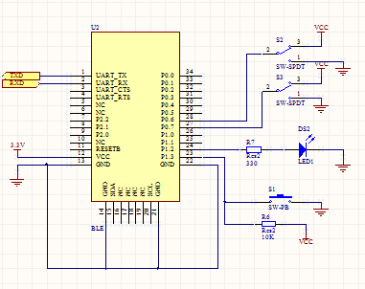

图3-3 HC-08蓝牙模块电路

3.3.1 模块简介

HC-08 蓝牙串口通信模块是新一代的基于 Bluetooth Specification V4.0 BLE 蓝牙协议的数传模块。无线工作频段为 2.4GHz ISM，调制方式是 GFSK。模块最大发射功率为4dBm，接收灵敏度-93dBm，空旷环境下和 iphone4s 可以实现 80 米超远距离通信。

模块采用 TI 的 CC2540 芯片，配置 256K Byte 空间，支持 AT 指令，用户可根据需要更改角色（主、从模式）以及串口波特率、设备名称等参数，使用灵活。

3.3.2 HC-08蓝牙引脚定义

通常情况下，只需要用到1脚、2脚、12脚、13脚，引脚定义如表3-2。

|  |  |  |  |
| --- | --- | --- | --- |
| 引脚 | 定义 | I/O 方向 | 说明 |
| 1 | TXD | 输出 | URAT 输出口，3.3V TTL 电平 |
| 2 | RXD | 输入 | URAT 输入口，3.3V TTL 电平 |
| 12 | VCC | 电源脚 | 电源脚，要求直流 3.3V 电源，供电电流不小于 100mA |
| 13 | GND |  | 模块公共地 |

表3-2 HC-08引脚定义

##### 3.4 温度检测电路

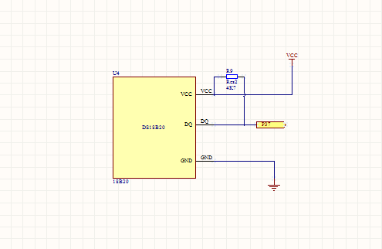

图3-4 温度检测电路

3.4.1 DS18B20模块简介

DS18B20是美国DALLAS公司推出的数字温度传感器，将温度传感器、数字转换电路集成到了一起。直接将温度转化成数字信号传送给单片机处理，因而可省去传统的信号放大、A/D转换等外围电路。

3.4.2 引脚功能

引脚功能定义如下：

DQ：数据输入输出，可直接与单片机的I/O口相连。

VDD：+5V电源电压。

GND：电源地。

3.4.3 编程方式

DS18B20内部有 9个字节的暂存器。第2、3、4个字节数据为存放于EEPROM数据的镜像。

开始两个暂存器存放当前测到的温度值，以16位补码形式表示12位温度读数。16位温度转换值的存放格式，高5位是温度值的符号扩展，中间7位是温度值的整数部分，最低4位为小数部分。

如果测得的温度大于0，高5位为0，只要将测到的数值乘以0.0625（1/16）即可得到实际温度；如果温度小于0，高5位为1，测到的数值需要取反加1再乘以0.0625即可得到实际温度。温度与转换后的数字量的对应关系见下表所示。

|  |  |  |
| --- | --- | --- |
| **度/℃** | **16位二进制编码** | **十六进制表示** |
| **＋125** | **0000 0111 1101 0000** | **07D0H** |
| **＋85** | **0000 0101 0101 0000** | **0550H** |
| **+25.0625** | **0000 0001 1001 0001** | **0191H** |
| **+10.125** | **0000 0000 1010 0010** | **00A2H** |
| **+0.5** | **0000 0000 0000 1000** | **0008H** |
| **0** | **0000 0000 0000 0000** | **0000H** |
| **-0.5** | **1111 1111 1111 1000** | **FFF8H** |
| **-10.125** | **1111 1111 0101 1110** | **FF5EH** |
| **-25.0625** | **1111 1110 0110 1111** | **FE6FH** |
| **-55** | **1111 1100 1001 0000** | **FC90H** |

表3-3 温度与转换后的数字量的对应关系

3.5 模拟加热电路（本设计中以LED灯和继电器模拟加热电路）

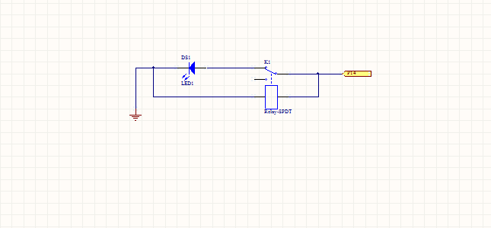

图3-5 加热电路图

当单片机接收到命令0时，继电器吸合，加热电路开始工作；当单片机接收命令1时，继电器断开，加热电路停止工作

##### 四、系统软件部分设计

4.1系统软件流程图

主函数设置定时器为方式2，然后运行头lcd1602文件中的LCD初始化函数，串口初始化函数，以及ds18b20头文件中的读取温度函数，再通过数组显示温度，见图4-1。

定时器中断函数采用if选择结构，当sbuf接收到ASCII码0x30，则点亮LED，0x31熄灭LED，0x32就把温度以数组的依次送回手机界面。见图4-2



图4-1主函数流程图 图4-2 定时器中断函数流程图

4.2 程序清单

见附录二

##### 五、系统仿真及实物制作

##### 5-4 Proteus仿真原理图

见附录三

##### 附录一 Protel DXP原理

##### 附录二 程序清单

#include <reg52.h>

#include"LCD1602.h"

#include"ds1820.h"

#define PINLV 11059200UL //使用11.0592M晶体

#define BAUD_9600 9600UL //波特率定义为9600

sbit LED = P1^4;

#define uchar unsigned char

#define uint unsigned int

uchar fh,bw,sw;

int i;

uint ty1,temp,tempx,tempi;

uchar displaytemp[16] = "temp ";//第一行

void UART_INIT(void); //函数声明

void delays (unsigned int us)

{

while(us--);

}

/***************************************************

* 串口初始化子函数

* T1工作在方式2，波特率9600，开串口中断

****************************************************/

void UART_INIT(void)

{

TMOD=0x20; //定时器1工作在模式2，自动重装模式

SCON=0x50; //串口工作在模式1

TH1=256-PINLV/(BAUD_9600*12*16); //计算定时器重装值

TL1=256-PINLV/(BAUD_9600*12*16);

PCON|=0x80; //串口波特率加倍

ES=1; //串行中断允许

TR1=1; //启动定时器1

EA=1; //允许中断

}

void DISPLAY()

{

displaytemp[4]=':';

displaytemp[5]=fh;

bw=tempi/100;

if(bw==0)

{displaytemp[6]=' ';}

else

{displaytemp[6]=bw+0x30;}

sw=(tempi%100)/10;

if(sw==0)

{displaytemp[7]=' ';}

else

{displaytemp[7]=sw+0x30;}

displaytemp[8]= (tempi%100)%10+0x30;

displaytemp[9]='.';

displaytemp[10]=tempx/10+0x30;

displaytemp[11]= 0xdf;

displaytemp[12]= 0x43;

LCD_Write_String(0,1,displaytemp);//显示第二行

}

//主程序

void main()

{ P1=0x00;

LCD_initial();

UART_INIT(); //串口初始化

while(1)

{

temp=retemp();

ty1=temp;

if(ty1>0xf000)

{

fh='-';

temp=~temp;

temp+=1;

}

else

{

fh='+';

}

tempi =temp>>4;

tempx=(temp&0x000f)*6.25;

DISPLAY();

delays(10);//显示 //原地踏步

}

}

/***************************************************

* 中断服务子函数

* 清除RI，同时判断接到的数据

****************************************************/

void uart(void) interrupt 4

{

unsigned char n; //接收数据寄存器

if(RI) //是否收到数据

{

RI=0; //清中断请求

n=SBUF; //读入缓冲区的值

/* switch(n)

{

case 0X30:LED=1;break;

case 0X31:LED=0;break;

case 0X32:for(i=0;i<11;i++)

{n=displaytemp[i];

while(TI==0);

TI=0;

delays(100000);}break;

} */

if(n==0x30)

LED=1;

if(n==0x31)

LED=0;

if(SBUF==0x32)

{

for(i=0;i<11;i++)

{

SBUF=displaytemp[i];

while(TI==0);

TI=0;

delays(100000);

}

}

}

}

##### 附录三 Proteus 仿真原理图